Районный конкурс молодежных авторских проектов
«Моя страна – моя Россия»

Проект-программа
«Обеспечение экологической безопасности российских регионов,
муниципальных образований»

МОУ «Просторская СОШ»
Ученица 10 класса
Давлеталинова Гульнара (16 лет)
Руководитель : Старкова Т.Н.
Место проживания: с. Просторы
ул. Рассветная,2/1
Контактный тел.: 89228762936

2010 г.
Цель: Создать систему мер по обеспечению экологической безопасности нашего региона.
Задачи:
- Изыскать средства на обеспечение программы
- Предложить систему мер;
- Деятельность по обеспечению экологической безопасности

I. Введение
Экология - это наука о взаимоотношениях организмов друг с другом и с окружающей средой. Она изучает взаимосвязи и закономерности сосуществования живых организмов в природе; организацию и функционирование популяций, биоценозов, биогеоценозов и биосферы в целом; законы «здорового» состояния как нормы и основы существования жизни. Это комплексная наука, находящаяся на стыке многих других наук (биологии, медицины, геологии и горного дела, географии, физики, химии и др.). Экология связана как с научной теорией, так и практикой повседневной жизни каждого человека. Часто, говоря об экологии, люди подразумевают лишь охрану окружающей среды, воздействие этой среды на человека и воздействие человека на неё. Но охрана окружающей среды – только часть (может быть, наиболее важная для нас) тех проблем и задач, которые стоят перед экологией.
Термин экология впервые введён в научный обиход немецким биологом Э. Геккелем, который в 1866 году писал, что «экология – это познание экономики природы, одновременное исследование взаимоотношений всего живого». Вообще-то понятие «экология» существовало ещё у древних греков. Правда, они вкладывали в него не совсем тот смысл, какой вкладываем мы сейчас. Они называли экосом любое место пребывания человека: дом, горное пастбище, город, олимпийский стадион.

II. Корни проблем

Несколько сот лет назад человек сам полностью зависел от природы, он жил в гармонии с ней. Пользуюсь ее богатствами, он не старался стать здесь хозяином. Но проходило время, и все больше и больше территорий необъятной Земли отходило под влияние человека. Все преграды между рациональным использованием природных ресурсов рухнули. Даже естественные процессы не протекают сами, их полностью контролируют люди. С развитием многих промышленных отраслей производства, теперь мы имеем не только положительные результаты, но и к тому же экологические проблемы. Они, безусловно, ведут к природным катаклизмам и даже к экологическим катастрофам.
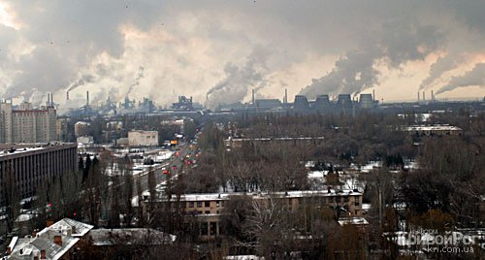
Более века назад Ф. Энгельс предостерегал человечество: «Не будем, однако, слишком обольщаться нашими победами над природой. За каждую такую победу она нам мстит. Каждая из этих побед имеет, правда, в первую очередь те последствия, на которые мы рассчитываем, но во вторую и третью очередь совсем другие, непредвиденные последствия, которые очень часто уничтожают значение первых».
Эти слова актуальны и сегодня. Отрицательная сторона антропогенного воздействия тесно связана с достижениями человека в научно-техническом развитии. Причины отрицательных последствий – ошибки в технических и научных проектах, связанные с недостаточным учетом антропогенного влияния на природу, и мнения географов и экологов.
Например, ученые установили, что внесение минеральных удобрений в почву без достаточного учета количества осадков, влажности почвы приводит к выносу минеральных веществ из почвы в реки, озера, водохранилища. А это не только потери затраченного труда, энергии, сырья на изготовление и транспортировку удобрений, но и экологическая проблема – загрязнение водных объектов, ухудшение качества воды.
Экологические проблемы — это проблемы ухудшения жизненных условий человека. Они возникают в результате взаимодействия человека и природы и угрожающие здоровью и жизни человека, самому существованию человеческого общества. Следовательно, в центре экологических проблем стоит соответствие природной среды условиям жизни населения. Стало очевидным, например, что деяния гидроэнергетиков, сооружающих платины гидроэлектростанций, затрагивают интересы множества отраслей хозяйства. Что горнопромышленники, извлекающие из недр колоссальное количество руды, не только обеспечивают сырьём металлургическую промышленность, но и оказывают сильнейшее влияние на сельское, лесное, водное хозяйство. Что от деятельности лесопромышленников зависит половодье рек, состояние животных ресурсов, красота ландшафта. Обнаружилось непрерывное воздействие всех отраслей производства на общий ход биосферных процессов, на экологическое равновесие и среду обитания человека.

Стихотворение:
Мужайся, человек. Гляди вперёд:
Ты разогнал колёса маховые,

Ты возбудил прогресс – тебя несёт

Новорождённая стихия.

Не жалуйся на время и потерь
Не числи. Адамским пламенем и паром
В младенчестве ты обдан. Что ж, поверь,
Что с дьяволом спознался ты недаром.

И всё недаром, и утраты—впрок,
И красное и белое каленье—
Чтобы когда-нибудь ты превозмог
Позор и ужас самоистребленья.

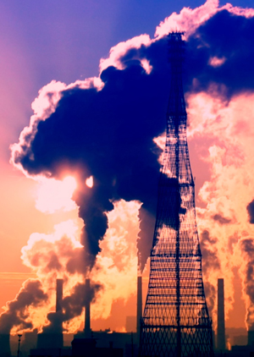
Ученые уже давно подозревали, что с теорией природопользования у нас не всё благополучно. Полностью это стало ясно совсем недавно. Природа едина, а вот единая наука, ведающая рациональной эксплуатацией её ресурсов, отсутствует. Отсюда отчасти и избыточное, расточительное использование естественных ресурсов, и разрушение окружающей среды.
Поэтому сейчас и живем мы в эпоху экологического кризиса, поэтому в нашей среде обитания много экологических проблем и нас окружают опасности.
Существует масса решений экологических проблем, разработано и принято множество мер по их устранению. Но все это не спасает природу от угрозы разрушения, не может помочь и человеку, который по-прежнему остается ее частичкой. Я считаю, что нужно не только «придумывать» нормы по охране окружающей среды, но и самому принимать участие в такой деятельности. Просто необходимо прививать пусть не любовь, хотя бы уважение к своей матери-кормилице. А с уважением обязательно придет и любовь. Ведь любимому существу не только не сделаешь зла, его будешь оберегать, стараться усовершенствовать.

III. Проблемы Оренбургской области
Тревожная ситуация с экологической обстановкой сложилась и в нашем регионе. Эта тема звучит уже давно. Жителей области волнуют вопросы строительства мусороперерабатывающего завода, качества питьевой воды, загрязнение атмосферы автомобильными выхлопами, влияния промышленности и сельского хозяйства на состояние окружающей среды. Большое количество организаций различного уровня занимаются в Оренбургской области природоохранной деятельностью, что делает зоны ответственности в тех или иных вопросах размытыми.

Особое беспокойство за природу возникает по таким причинам:
- близость полигона Байконур;
- близость Челябинского комплекса «Маяк»;
- строительство и эксплуатация полигона в Ясном.

Полигоны в Оренбургской области
Всего в области военные полигоны разного подчинения занимают 251 000 га. Из них наиболее выдающиеся с природоохранной точки зрения:
Донгузский, Акжарский, Орловский, Тоцкий полигоны.

Последствия учений на Тоцком полигоне.
Прошло более полувека с той страшной поры. Большинство участников тех испытаний ушло в мир иной по разным причинам. Многие – из-за полученной дозы радиации. Ныне живущие объединились в организацию ветеранов подразделений особого риска Российской Федерации. Сегодня в её Оренбургском отделе на учете состоит около 700 участников Тоцких испытаний. Более 300 человек ушли из жизни за последние 10 лет. Кроме того, в Оренбуржье проживает 338 участников испытаний на Семипалатинском полигоне, 18 – на полигоне Новая Земля, 12 – испытателей-подводников, 3 – сборщики ядерных зарядов, 2 – участники испытаний на полигоне Капустин Яр. Всего 1062 человека.
А сколько людей умерло от последствий взрыва в окружающих Тоцкий полигон оренбургских деревнях — неизвестно, однако жителям деревень Богдановка и Фёдоровка, которые находились в 12-15 км от эпицентра взрыва, было предложено временно эвакуироваться за 50 км от места проведения учения.
В 1994 году на Тоцком полигоне в эпицентре взрыва установили памятный знак — стелу с колоколами, звонящими по всем пострадавшим от радиации.

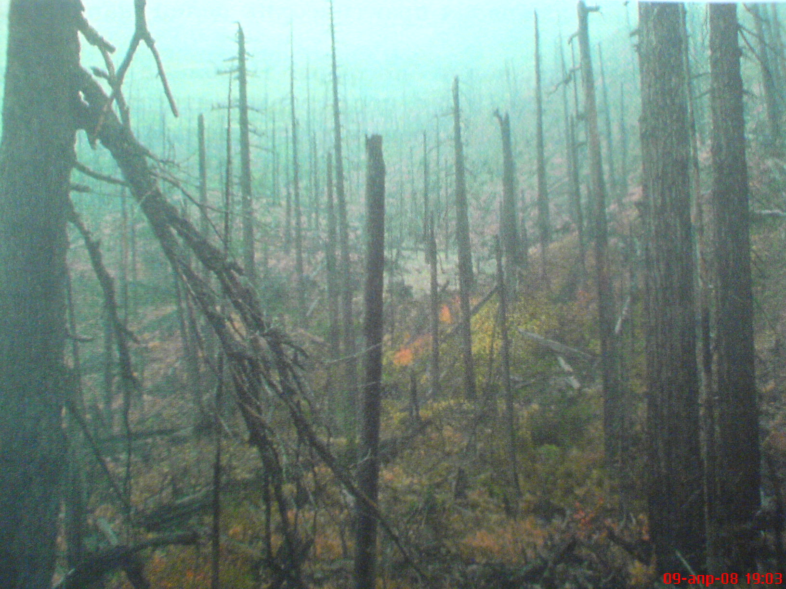
Справка: Экологические проблемы Урала.
Современный облик Урала формируют в основном антропогенные ландшафты. Ушла в прошлое дремучая уральская тайга, красочно описанная Д. И. Маминым-Сибиряком и П.П. Бажовым, изменился первоначальный облик зауральской лесостепи и степи. Только на Севере Урала (севернее 60-й параллели) сохранились таёжные и тундровые ландшафты.
Состояние природы в промышленной части Урала, а это Средний и Южный Урал, вызывает особую тревогу, нужно срочно принимать меры для её улучшения. Крупные промышленные города – Челябинск, Екатеринбург, Нижний Тагил – стабильно лидируют в списке самых неблагоприятных для жизни городов России. Некомплексное использование минерального сырья ведёт не только к потере ценных компонентов, но и одновременно к загрязнению воздуха и водоёмов вредными промышленными дымами и газами, отходами обогатительных фабрик, шахтными водами и т. д. Для многих городов Урала характерны высокая задымлённость воздуха, накопление в почве тяжёлых металлов, загрязнение рек и озёр.
Вокруг некоторых промышленных городов сильно обеднена, а местами даже уничтожена естественная флора и фауна. Многие реки промышленных районов – Уфа, Урал, Исеть, Миасс, Чусовая, Пышма и др., ярд озёр и прудов настолько загрязнены сточными водами (промышленными, бытовыми), что рыба в них почти исчезла.
Основные направления улучшения экологической ситуации – совершенствование технологий эксплуатации природных богатств, строительство очистных сооружений на заводах и фабриках, создание заповедников и заказников.
(И. И. Баринова «Природа России».)

Историческая справка:
В период освоения целинных и залежных земель в наших степях возникла проблема ветровой эрозии, которая привела к пыльным бурям. С этой проблемой ученые нашли способ борьбы.
Первые переселенцы старались высадить возле дома зеленые насаждения, а их дети не только не увеличивают, а уничтожают то, что посажено родителями. Поэтому необходим комплекс мер для улучшения окружающей среды в нашем регионе.

Экологическая ситуация в нашем районе
В нашем районе в основном происходит загрязнение окружающей среды продуктами жизнедеятельности. Так люди вывозят навоз на берега водоемов, загрязняют отходами природный ландшафт, полностью вырубают леса. Еще проще не вывозить за собой мусор, а оставлять его позади двора, что и делают некоторые жители нашего района.
Большинство чистых родников, которые помогают путникам утолить жажду, радуют всех своей красотой и звонкими переливами, нуждаются в тщательной очистке.
Многие наши земляки любят отдохнуть на лоне природы, отключится от мирских дел, полюбоваться прелестями природы. Но за собой они оставляют и мусор, который веками не разлагается.
Справка: Учёные подсчитали, что обычная консервная банка из-под «Завтрака туриста», брошенная в горах, разрушится естественным образом от ржавчины лишь через 100 лет. Алюминиевые банки из-под пива, кока-колы, фанты, пепси-колы «живут» в течение 80-85 лет, а стеклянные бутылки практически «бессмертны».

Программа действий
Несколько десятилетий назад в нашей школе действовали отряды «голубых» и «зеленых» патрулей. Первые следили за регулярной очисткой водоемов, вторые – за охраной биосферы. При так установленном порядке на селе еще можно было поддерживать в норме экологическую обстановку. Сейчас же отряды сократили, поэтому сперва необходимо:
- Возобновить деятельность «зеленых» и «голубых» патрулей школьников;
Предприниматели населенных пунктов могут закупать молодые саженцы и реализовывать как товар местным жителям. Или же органы местной администрации могут исполнить эти обязанности. Таким образом, возможно осуществить:
- Высадка зеленых растений на территории поселков. (Предоставление посадочного материала по сниженной цене муниципалитетом);
- Возобновить традиции:
«Выпускник, посади школе дерево»;
«Семейная аллея» - родился ребенок – посади дерево;
- Жестко наказывать за вывоз навоза на берега рек;
- Установить санитарную зону на берегах водоемов;
- Создать сайт поселка, где можно разместить видеоматериал о нашем регионе;
- Разработать программу-маршрут для экологического туризма;
Есть возможность создать маршрут по местам боевых действий гражданской войны. Средства экотуризма направить на развитие средств по защите экологии.

Смета средств на обеспечение и развитие муниципалитета

Деятельность | Средства | Источник финансирования
Саженцы | 10 000 | Добровольные пожертвования предприятий
Очистка родников | 3 000 | Добровольцы и волонтеры
«Семейная аллея» | 500 | Семья
«Выпускник, посади дерево» | 1 000 | Родители,  администрация школы
Создание сайта | 15 000 | Администрация муниципалитета
Маршрут экологического туризма | 20 000 | Инициативная группа, добровольцы


IV. Заключение. Предполагаемый результат.

В результате изучения, диагностики, внедрения программной разработки, допустимо наблюдать следующие улучшения.
- Очистка водоемов с большей эффективностью;
- Массовое озеленение территории;
- Привлечение спонсоров за счет туризма принесет средства для реабилитации природного ландшафта;
- Экологическая ситуация нашего региона станет широко известна;
- Многие жители будут задействованы в работу над улучшением ситуаций в своих поселках;
- Точная оценка экологического состояния в нашем регионе позволит принять нужные решения и направить правильные действия на улучшение окружающей среды;
- Верные решения будут стимулировать слаженную работу с высокой эффективностью;
- Согласованный труд укрепит взаимоотношения властей и народа;
- Гармоничная работа постепенно воспитает у подрастающего поколения дух патриотизма;
- Окружающая среда перестанет остро нуждаться в постоянном присмотре;
- Природный мир не потребует внесения огромных средств на своё восстановление.

